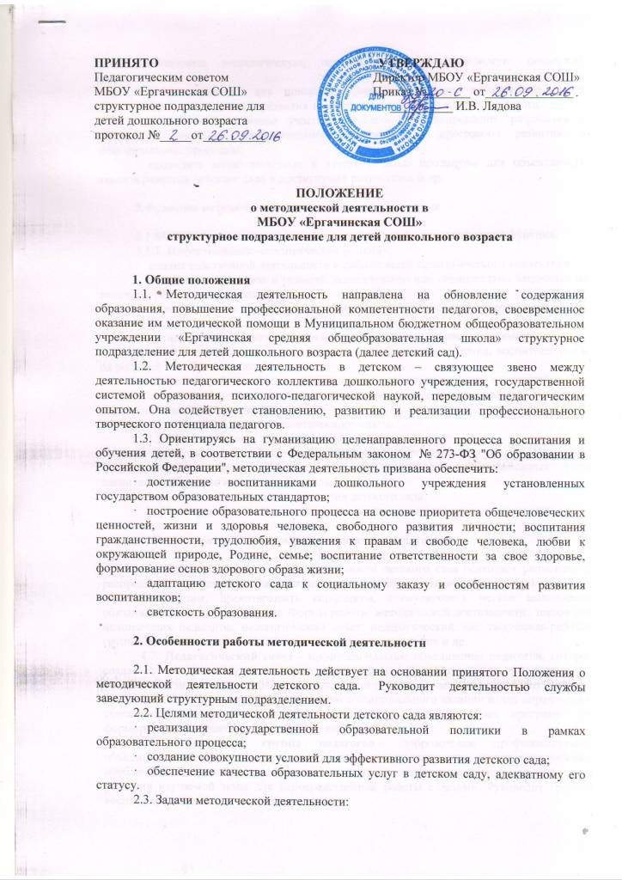

· обеспечить теоретическую, психологическую, методическую поддержку педагогов;
· создать условия для повышения профессиональной компетенции, роста педагогического мастерства и развития творческого потенциала каждого педагога;
· организовать активное участие педагогов в планировании, разработке и реализации основной образовательной программы и программы развития, в инновационных процессах;
· проводить мониторинговые и аттестационные процедуры для объективного анализа развития детского сада и достигнутых результатов и пр.

3.Функции методической деятельности детского сада

3.1.Методическая деятельность детского сада выполняет следующие функции.
3.1.1. Информационно-аналитическая функция:
· анализ собственной деятельности и работы всего педагогического коллектива;
· вычленение факторов и условий, положительно или отрицательно влияющих на конечные результаты деятельности;
· оценка качества педагогического процесса в целом, осознание общих и частных задач;
· установление преемственности между прошедшим и новым учебным годом;
· анализ актуальных и перспективных потребностей населения, воспитанников и их родителей в образовательных услугах;
· анализ потребностей в развитии детского сада, осуществлении инноваций;
· поиск идей развития детского сада, перспективных возможностей в области инновационных преобразований;
· изучение передового педагогического опыта.
3.1.2. Планирование и прогнозирование предусматривает:
· прогнозирование целей и задач деятельности детского сада;
· формирование содержания, методов, средств и организационных форм воспитания, обучения и развития дошкольников;
· проектирование процессов развития детского сада;
· проектирование последствий запланированных инновационных процессов.

4. Структура методической деятельности детского сада

4.1. Структура методической деятельности детского сада позволяет рационально распределять функциональные обязанности педагогов, максимально использовать их сильные стороны, предотвращать конфликты, стимулировать четкое выполнение обязанностей каждым субъектом. Формы работы методической деятельности: школа для начинающих педагогов, педагогический совет, педагогический час, творческая/рабочая группа, временная исследовательская, проектная микрогруппа и др.
4.2. Педагогический совет – профессиональное объединение педагогов, которое создается для решения исследовательских задач, проектного решения конкретной, большой по значимости и объему методической задачи, отслеживает результаты работы педагогического персонала по выполнению муниципального задания и для определения успешности реализуемой общеобразовательных и дополнительных программ. Он формируется из педагогов образовательного учреждения.
4.3. Творческая группа педагогов – добровольное профессиональное объединение педагогов, заинтересованных во взаимном творчестве, изучении, разработке, обобщении материалов по заявленной тематике с целью поиска оптимальных путей развития изучаемой темы для непосредственной работы с детьми. Руководит группой воспитатель первой или высшей категории.
4.4. Временные исследовательские, проектные микрогруппы – добровольное профессиональное объединение педагогов. Созданы для решения конкретной кратковременной творческой проблемы (например, подготовка к педагогическому совету, семинару и т. д.).
4.5. Педагогический час - профессиональное объединение педагогов, которое создается для обсуждения вопросов, требующих оперативного решения, для презентации новинок методической литературы,
4.5. Структурными компонентами методической деятельности дошкольного учреждения являются логопедический пункт детского сада, консультационный пункт и психолого-медико-педагогическая комиссия.

